«Моя помощница - мнемотехника»
Мнемотехника (от греч. mnemonikon – искусство запоминания) — система специальных приемов, служащих для облегчения запоминания, сохранения и воспроизведения информации. Мне эта техника очень нравится, и я часто применяю её в своей работе. Начиная с младшей группы, знакомлю детей с мнемоквадратом. Как и любую работу, нужно начинать от простого и постепенно переходить к сложному. Вот и с малышами мы начинаем с обозначения слова. Называя слова, показываю его «символическое обозначения». Например: солнышко – желтый круг, вода – голубой круг, трава – зеленый круг и так далее. Малыши лучше усваивают образы, если мнемоквадраты цветного изображения. Постепенно дети понимают, что значит «зашифровать слово». Затем знакомлю детей с мнемодорожками, поэтапное кодирование сочетаний слов, запоминание и воспроизведение предложений по условным символам. И только потом переходим к мнемотаблицам.
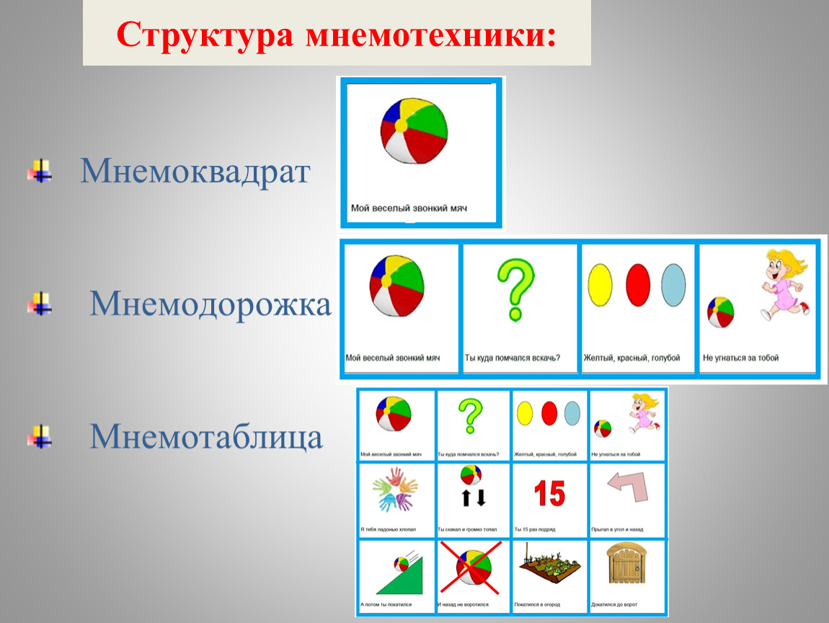
Мнемотаблицы – это дидактический материал в работе по развитию связной речи у детей, при обучении составлению сказок, рассказов, пересказов, заучивании стихотворений. При использовании мнемотаблиц у детей развивается зрительная память и активизируется словарь. Уже с младшей группы мы начинаем пересказывать не большие сказки с помощью мнемотаблиц и разучиваем потешки и песенки. Дети быстрее запоминают такие сказки, как «Курочка Ряба», «Колобок», «Три медведя» и по мнемотаблице пересказывают их. Хорошо запоминают с помощью мнемотаблиц и затем самостоятельно рассказывают стихотворения Агнии Барто «Лошадка», «Наша Таня громко плачет», «Бычок», «Зайка», «Слон». А так же потешки «Водичка – водичка», «Мишка косолапый», «Петушок», «Мыши водят хоровод…».
С возрастом детей усложняются и мнемотаблицы, увеличиваются количество ячеек, в зависимости от размера и сложности текста. В старшем дошкольном возрасте можно использовать цветные и черно - белые мнемотаблицы. Дети в этом возрасте могут уже сами заполнять таблицу и легко по ним заучивать стихотворения или пересказывать сказку и рассказ.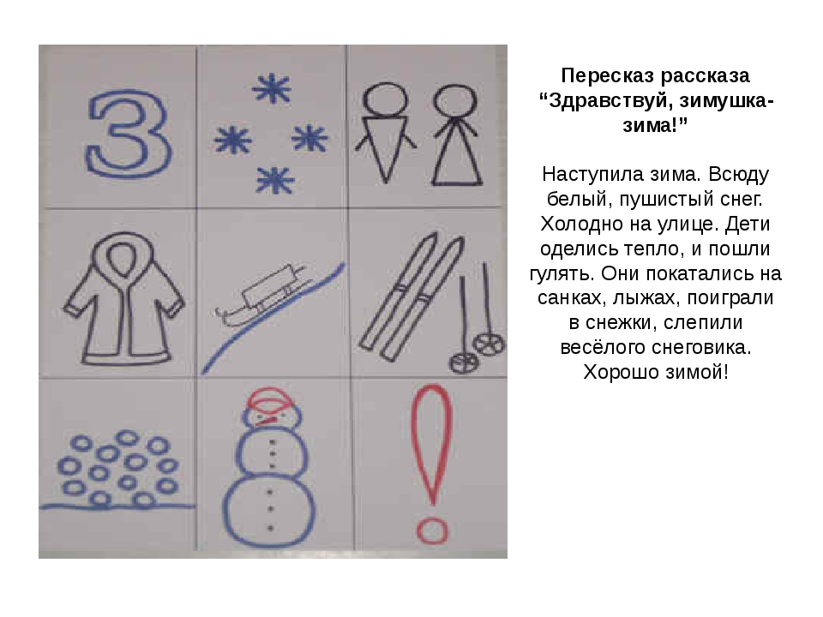
Использование опорных рисунков для обучения заучиванию стихотворений или пересказа рассказа и сказки, увлекает детей, превращает занятия в игру.
В дошкольном возрасте преобладает наглядно – образная память, и запоминание носит в основном непроизвольный характер. Зрительный же образ, сохранившийся у ребенка после прослушивания, сопровождающегося просмотром рисунков, позволяет значительно быстрее запомнить текст.
Настоящая методика очень актуальна, хорошо себя зарекомендовала и имеет высокую эффективность в работе с детьми. При использовании в своей работе наглядное моделирование, мы учим детей:
- делать сравнения, составлять внутренний план умственных действий, речевого высказывания, проводить исследования;
- делать умозаключения, формировать и высказывать суждения;
- оказывает положительное влияние на развитие неречевых процессов: мышления, внимания, памяти.
Описание методики.
1. Выразительное чтение стихотворения, рассказа или сказки.
2. Беседа по содержанию произведения, выяснение основной мысли, словарная работа.
3. Воспитатель читает отдельно каждую строчку или две. Ребёнок придумывает ассоциативный образ (картинку) и зарисовывает её (или рисует воспитатель)
4. Дети рассказывают, опираясь на придуманные образы.
5.Дети рассказывают без помощи мнемотаблицы.

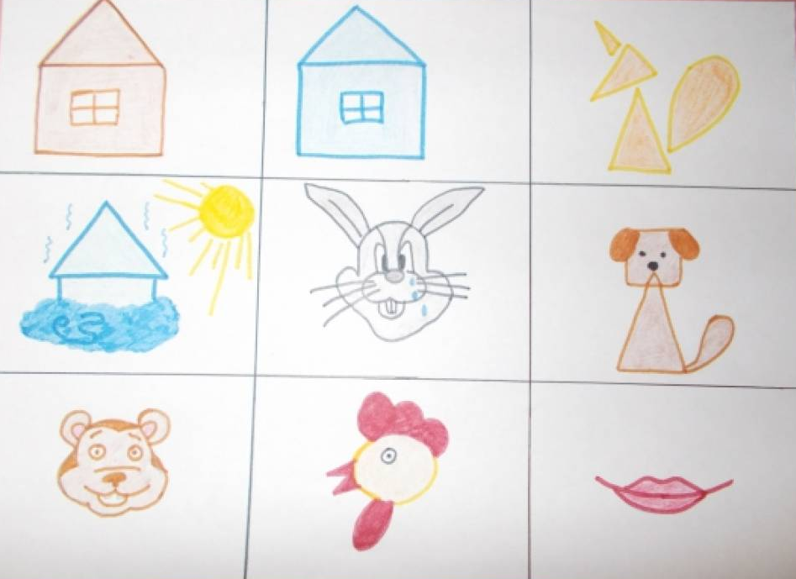

Какая же польза от мнемотехники для наших детей:
- улучшается память, внимательность, воображение, фантазия;
- развивается речь, увеличивается словарный запас;
- представления об окружающем мире расширяются;
- формируется наглядно образное и абстрактное мышление, интеллект;
- ребенок учиться выстраивать логические цепочки, легко запоминает информацию;
- пересказ сказок, рассказов и заучивание стихов, для дошкольника превращается в увлекательную игру;
- при помощи мнемотехники можно преодолеть стеснительность, и развивать общительность;
- мнемоника включает в работу оба полушария головного мозга;
- раскрываются творческие способности детей.
Поэтому я часто использую мнемотехнику в своей работе, и результат вижу в наших детях.

